IT-Digitalisering
Sagsbehandler: Lennart Hoffmann Kastbjerg
Direkte tlf.: 7376 7731
E-mail: lhka@aabenraa.dk

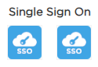
Hvordan logger jeg på?

https://aabenraa.essenslms.com/login

 | Enhed på domænet – kommune-PC i Citrix | Enhed udenfor domænet – mobil enhed og privat PC
Administrativt AD (aabenraa.local) | Single sign-on  1. Klik på sso-ikonet til venstre (ADFS sso). | 1. Klik på sso-ikonet til venstre.  2. Angiv din organisationskontos brugernavn (initialer@aabenraa.local) og adgangskode (kode til Citrix eller webmail, hvis ikke du har Citrix).
Skole-AD (aabenraaskoler.dk) | Single sign-on  1. Klik på sso-ikonet til højre (Aabenraa skole). | 1. Klik på sso-ikonet til højre.  2. Angiv din organisationskontos brugernavn (brugernavn@aabenraaskoler.dk, f.eks. chri060z@aabenraaskoler.dk) og adgangskode (kode til Citrix eller webmail, hvis ikke du har Citrix).

- Når du er logget på, skal du gerne blive mødt af nedenstående indhold (næste side):

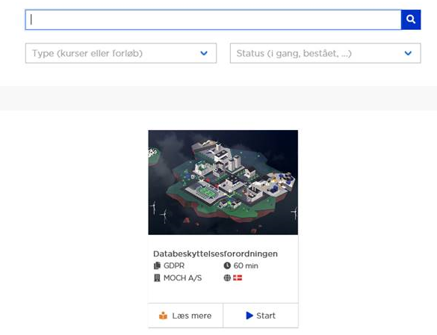

Hvis du efter at have fulgt ovenstående vejledning oplever tekniske problemer, eller indholdet på kursussiden ikke ser ud som vist ovenfor, kan du kontakte en systemadministrator:
- Anette Lone Jepsen: ajep@aabenraa.dk, 21546962
- Lennart Hoffmann Kastbjerg: lhka@aabenraa.dk, 23105704
- Thomas Veltz Majholt: tvm@aabenraa.dk, 24789464

